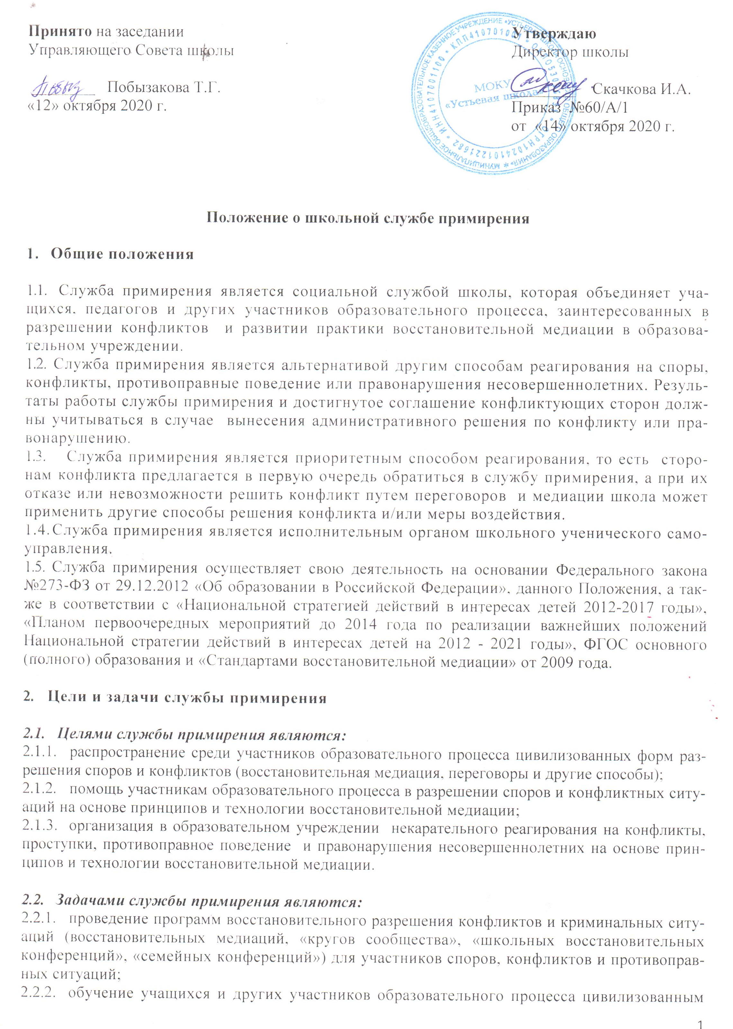
- методам урегулирования конфликтов и осознания ответственности;
- организация просветительских мероприятий и информирование участников образовательного процесса о миссии, принципах и технологии восстановительной медиации;
- Принципы деятельности службы примирения

3.1. Деятельность службы примирения основана на следующих принципах:
- Принцип добровольности, предполагающий как добровольное участие учащихся в организации работы службы, так и обязательное согласие сторон, вовлеченных в конфликт, на участие в примирительной программе. Допускается направление сторон конфликта и их законных представителей на предварительную встречу с медиатором, после которой стороны могут участвовать или не участвовать в программе восстановительного разрешения конфликта и криминальной ситуации.
- Принцип конфиденциальности, предполагающий обязательство службы примирения не разглашать полученные в процессе медиации сведения за исключением примирительного договора (по согласованию с участниками встречи и подписанный ими). Также исключение составляет ставшая известная медиатору информация о готовящемся преступлении, нанесении вреда здоровью и имуществу.
- Принцип нейтральности, запрещающий службе примирения принимать сторону какого-либо участника конфликта (в том числе администрации). Нейтральность предполагает, что служба примирения не выясняет вопрос о виновности или невиновности той или иной стороны, а является независимым посредником, помогающим сторонам самостоятельно найти решение. Если медиатор понимает, что не может сохранять нейтральность из-за личностных взаимоотношений с кем-либо из участников, он должен отказаться от медиации или передать ее другому медиатору.

- Порядок формирования службы примирения

4.1. В состав службы примирения могут входить учащиеся 7-9 классов, прошедшие обучение проведению восстановительной медиации. Учащиеся младших классов могут участвовать в работе службы в качестве со-медиаторов (вторых медиаторов).
- Руководителем (куратором) службы может быть любой работник образовательного учреждения, прошедший обучение проведению восстановительной медиации, на которого приказом директора возлагаются обязанности по руководству службой.
- Родители дают согласие на работу своего ребенка в качестве ведущих примирительных встреч (медиаторов).
- Вопросы членства в службе примирения, требований к учащимся, входящим в состав службы, и иные вопросы, не регламентированные настоящим Положением, могут определяться уставом службы, принимаемым службой примирения самостоятельно.

- Порядок работы службы примирения

5.1. Служба примирения может получать информацию о случаях конфликтного или криминального характера от педагогов, учащихся, администрации образовательного учреждения, членов службы примирения, родителей, комиссии по делам несовершеннолетних, ОДН.
- Служба примирения принимает решение о возможности или невозможности примирительной программы в каждом конкретном случае самостоятельно, в том числе на основании предварительных встреч со сторонами конфликта. При необходимости о принятом решении информируются должностные лица образовательного учреждения.
- Программы восстановительного разрешения конфликтов проводится только в случае добровольного согласия конфликтующих сторон на участие. При несогласии сторон, им могут быть предложены психологическая помощь или другие существующие в образовательном учреждении формы работы.
- Переговоры с родителями и должностными лицами проводит руководитель (куратор) службы примирения.
- Медиатор вправе отказаться от проведения медиации или любой другой восстановительной программы на основании своих профессиональных стандартов, либо в случае недостаточной квалификации, или невозможности обеспечить безопасность процесса. В этом случае образовательное учреждение может использовать иные педагогические технологии.
- В случае если конфликтующие стороны не достигли возраста 10 лет, примирительная программа проводится с согласия классного руководителя.
- Во время проведения программы примирения вмешательство работников школы в процесс разрешения конфликта не допускается. В случае если служба примирения поставила в известность администрацию школы о начале проведения программы примирения, администрация школы обязана обеспечить невмешательство в конфликт школьных работников.
- Служба примирения самостоятельно определяет сроки и этапы проведения программы в каждом отдельном случае.
- В случае если в ходе примирительной программы конфликтующие стороны пришли к соглашению, достигнутые результаты могут фиксироваться в письменном примирительном договоре или устном соглашении.
- Служба примирения помогает определить способ выполнения обязательств, взятых на себя сторонами в примирительном договоре, но не несет ответственность за их выполнение. При возникновении проблем в выполнении обязательств, служба примирения может проводить дополнительные встречи сторон и помочь сторонам осознать причины трудностей и пути их преодоления.
- При необходимости служба примирения информирует участников примирительной программы о возможностях других специалистов (социального педагога, психолога, специалистов учреждений социальной сферы, социально-психологических центров).
- Медиация и другие восстановительные практики не являются психологической процедурой, и потому не требуют обязательного согласия со стороны родителей. Однако куратор старается по возможности информировать и привлекать родителей в медиацию
- Служба примирения рекомендует участникам конфликта на время проведения процедуры медиации воздержаться от обращений в вышестоящие инстанции, средства массовой информации или судебные органы.
- Примирительная программа не может проводиться по фактам правонарушений, связанных с употреблением наркотиков и крайними проявлениями жестокости. В примирительной программе не могут участвовать лица, имеющие психические заболевания

6. Организация деятельности службы примирения
- Службе примирения администрация школы по мере возможности предоставляет помещение для сборов и проведения примирительных программ, а также возможность использовать иные ресурсы школы (оборудование, оргтехнику, канцелярские принадлежности, средства информации и другие).
- Оплата работы куратора (руководителя) службы примирения может осуществляться из средств фонда оплаты труда школы или из иных источников.
- Должностные лица школы оказывают службе примирения содействие в распространении информации о деятельности службы среди педагогов, учащихся и их родителей.
- Служба примирения в рамках своей компетенции взаимодействует с психологом, социальным педагогом и другими специалистами образовательного учреждения.
- Администрация школы содействует службе примирения в организации взаимодействия с педагогами образовательного учреждения, а также социальными службами и другими организациями. Администрация поддерживает обращения педагогов и учащихся в службу примирения, а также содействует освоению ими навыков восстановительного разрешения конфликтов и криминальных ситуаций.
- В случае если стороны согласились на примирительную встречу, то применение административных санкций в отношении данных участников конфликта приостанавливаются. Решение о необходимости возобновления административных действий принимается после получения информации о результатах работы службы примирения и достигнутых договоренностях сторон.
- Администрация школы поддерживает участие руководителя (куратора) и медиаторов службы примирения в семинарах, супервизиях и в повышении их квалификации.
- Служба примирения может вносить на рассмотрение администрации предложения по снижению конфликтности в образовательном учреждении.

7. Заключительные положения
- Настоящее положение вступает в силу с момента утверждения.
- Изменения в настоящее положение вносятся директором образовательного учреждения по предложению службы примирения, управляющего совета или органов самоуправления.
- Вносимые изменения не должны противоречить «Стандартам восстановительной медиации».

Приложение 1
к приказу от 14.10.2020 № 60/А/1

Состав школьной службы примирения:

Руководитель (куратор) школьной службы примирения:
- учитель начальных классов Побызакова Тарика Германовна

Члены Службы школьной службы примирения:
- заместитель директора по УВР Меньчикова Лариса Александровна
- учитель физкультуры и ОБЖ Тарасов Игорь Александрович
- родитель Жихарева Ольга Александровна
- обучающийся Киселев Михаил
- обучающаяся Жихарева Дарина

Функциональные обязанности руководителя и членов школьной службы примирения (ШСП)

Для руководителя:
- осуществлять общее руководство деятельности ШСП;
- проектировать работу ШСП;
- осуществлять взаимодействие с администрацией школы, органами внутренних дел и другими службами;
- отвечать за качество и эффективную деятельность службы;
- анализировать работу ШСП;
- проводить обучающие программы по восстановительной медиации для учащихся волонтеров и педагогического состава школы;
- формировать состав ШСП;
- вести записи об итогах встреч.

Для членов:
- проводить предварительные встречи с конфликтующими сторонами;
- проводить примирительные программы.

Приложение 2
к приказу от 14.10.2020 № 60/А/1

Форма примирительного договора

Участники восстановительной программы (медиации, круга примирения, школьной конференции, семейной конференции) в лице:
куратора__________________________________________________________________

медиаторов:_______________________________________________________________
__________________________________________________________________________
провели личную встречу, на которой обсудили ситуацию, состоящую в том, что
____________________________________________________________________________________________________________________________________________________________
и пришли к следующим выводам (договоренностям):
__________________________________________________________________________________________________________________________________________________________________________________________________________________________________________

Проверять выполнение условий договора и уведомлять ведущих Программы
примирения об их успешном завершении будет
куратор ______________________________________________________(Ф.И.О. куратора)

Чтобы в дальнейшем подобное не повторилось, мы договорились сделать следующее:
_________________________________________________________________________________________________________________________________________________________________________________________________________________________________________

Мы понимаем, что копия данного договора может быть передана администрации школы и другим заинтересованным в решении ситуации лицам (КДНиЗП, инспектору по делам несовершеннолетним). При этом происходящее на встрече медиаторы никому сообщать не будут. Если это соглашение не сработает, и у нас останутся проблемы, то мы согласны вернуться на повторную программу медиации.

Фамилии, имена и подписи участников:
Куратор __________________ (Побызакова Т.Г.)
(Ф.И.О.куратора) (подпись)
Медиаторы
__________________________ __________________________
(Ф.И.О. медиатора) (подпись) (Ф.И.О. медиатора) (подпись)
__________________________
(Ф.И.О. медиатора ) (подпись)
__________________________ __________________________
(Ф.И.О. медиатора ) (подпись) (Ф.И.О. медиатора) (подпись)
Участники конфликта: _________________________________
(Ф.И.О. участника) (подпись)
________________________________________
(Ф.И.О. участника) (подпись)
«_______»________________20____г.

